温馨提示：
此套题为Word版，请按住Ctrl,滑动鼠标滚轴，调节合适的观看比例，答案解析附后。关闭Word文档返回原板块。
课时提升作业 八
函数的表示法
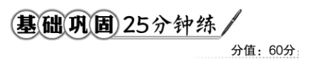
一、选择题(每小题5分,共25分)
1.若g(x+2)=2x+3,则g(3)的值是 ( )
A.9 B.7 C.5 D.3
【解析】选C.令x+2=t,则x=t-2,
所以g(t)=2(t-2)+3.所以g(3)=5.
【一题多解】本题还可以采用以下方法:
选C.令x+2=3,则x=1.所以g(3)=2×1+3=5.
【补偿训练】设f(x)=2x+3,g(x)=f(x-2),则g(x)等于 ( )
A.2x+1 B.2x-1
C.2x-3 D.2x+7
【解析】选B.因为f(x)=2x+3,所以f(x-2)=2(x-2)+3=2x-1,即g(x)=2x-1.
2.已知函数f(x)的定义域A={x|0≤x≤2},值域B={y|1≤y≤2},下列选项中,能表示f(x)的图象的只可能是 ( )
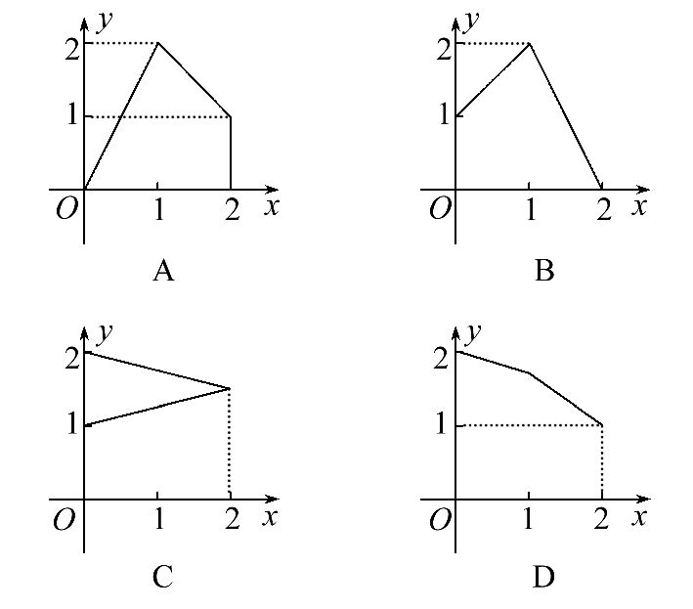
【解析】选D.根据函数的定义,观察图象,对于选项A,B,值域为{y|0≤y≤2},不符合题意,而C中当0≤x<2时,一个自变量x对应两个不同的y,不是函数.
3.(2016·济宁高一检测)已知f(x)=x²+px+q,满足f(1)=f(2)=0,则f(-1)=
( )
A.-6 B.-5 C.5 D.6
【解析】选D.由题意可知,1,2是方程f(x)=0的两根.
所以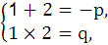即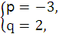
所以f(x)=x²-3x+2.
所以f(-1)=(-1)²-3×(-1)+2=6.
4.如果f=,则当x≠0,1时,f(x)= ( )
A. B.
C. D.-1
【解析】选B.令=t(t≠0,t≠1),所以x=.所以f(t)==·=,
所以f(x)=(x≠0,x≠1).
【误区警示】用换元法求函数的解析式时,要注意新元的范围,否则易出错.
【补偿训练】已知f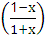=x,则f(x)= ( )
A. B.
C. D.
【解析】选B.令=t,则x=,
故f(t)=,即f(x)=.
5.(2016·天津高一检测)垂直于x轴的直线与函数y=+图象的交点有
( )
A.0个 B.1个
C.2个 D.1个或0个
【解析】选D.当x>0时,垂直于x轴的直线与函数的图象有一个交点,当x≤0时,垂直于x轴的直线与函数的图象无交点.
二、填空题(每小题5分,共15分)
6.已知f(x)是一次函数,若f(f(x))=4x+8,则f(x)的解析式为________ .
【解析】设f(x)=ax+b(a≠0),
则f(f(x))=f(ax+b)=a²x+ab+b.
所以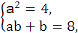
解得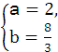或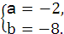
答案:f(x)=2x+或f(x)=-2x-8
7.已知函数F(x)=f(x)+g(x),其中f(x)是x的正比例函数,g(x)是x的反比例函数,且F=16,F(1)=8,则F(x)的解析式为________ .
【解析】设f(x)=kx(k≠0),g(x)=(m≠0),
则F(x)=kx+.
由F=16,F(1)=8,
得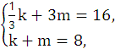解得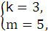
所以F(x)=3x+.
答案:F(x)=3x+
8.(2016·保定高一检测)已知函数f(x+1)=3x+4,则f(x)的解析式为________ .
【解析】令x+1=t,则x=t-1,
所以f(t)=3(t-1)+4=3t+1,
所以f(x)=3x+1.
答案:f(x)=3x+1
【补偿训练】已知f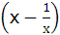=x²+,则f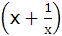=________ .
【解析】f=x²+=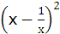+2,
所以f=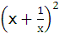+2=x²++4.
答案:x²++4
三、解答题(每小题10分,共20分)
9.(2016·南昌高一检测)已知f(x)=,f(g(x))=4-x,
(1)求g(x)的解析式.
(2)求g(5)的值.
【解析】(1)因为f(x)=,f(g(x))=4-x,
所以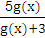=4-x,且g(x)≠-3,
解得g(x)=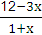(x≠-1).
(2)由(1)可知:g(5)=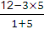=-.
10.(教材P25B组T1改编)已知函数p=f(m)的图象如图所示.求:
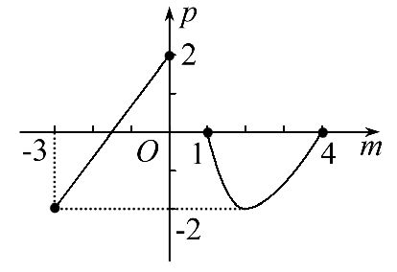
(1)函数p=f(m)的定义域.
(2)函数p=f(m)的值域.
(3)p取何值时,只有唯一的m值与之对应.
【解析】(1)观察函数p=f(m)的图象,可以看出图象上所有点的横坐标的取值范围是-3≤m≤0或1≤m≤4,由图知定义域为[-3,0]∪[1,4].
(2)由图知值域为[-2,2].
(3)由图知:p∈(0,2]时,只有唯一的m值与之对应.
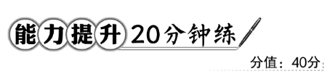
一、选择题(每小题5分,共10分)
1.(2016·银川高一检测)某学生离家去学校,由于怕迟到,所以一开始就跑步,等跑累了再走余下的路程.在如图中纵轴表示离学校的距离,横轴表示出发后的时间,则下列的四个图形中较符合该学生走法的是 ( )
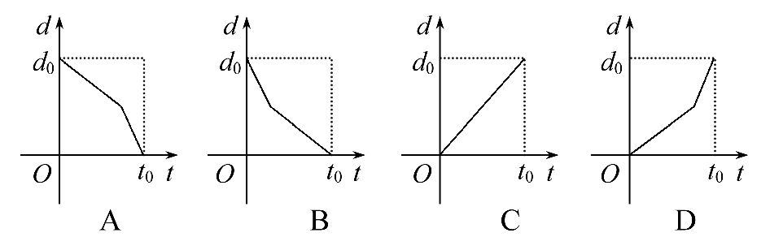
【解析】选B.由题意可知:由于怕迟到,一开始就跑步,所以刚开始离学校的距离随时间的推移应该变化相对较快,而等跑累了再走余下的路程,则说明离学校的距离随时间的推移在后半段时间应该变化相对较慢.
2.定义在R上的函数f(x)满足f(x+y)=f(x)+f(y)+2xy(x,y∈R),f(1)=2,则f(-3)等于 ( )
A.12 B.6 C.3 D.2
【解析】选B.令x=1,y=1,则f(2)=f(1)+f(1)+2=6,
令x=2,y=1,则f(3)=f(2)+f(1)+4=12,
令x=0,y=0,则f(0)=0,
令y=-x,则f(0)=f(x)+f(-x)-2x²,
所以f(-x)=f(0)-f(x)+2x²,
所以f(-3)=f(0)-f(3)+2×3²=0-12+18=6.
二、填空题(每小题5分,共10分)
3.f(x)为一次函数,2f(2)-3f(1)=5,2f(0)-f(-1)=1,则f(x)的解析式为________ .
【解题指南】设出一次函数f(x)的解析式f(x)=ax+b(a≠0),由2f(2)-3f(1)=5,2f(0)-f(-1)=1,得关于a,b的方程组,解出即可.
【解析】设一次函数f(x)=ax+b(a≠0),
由2f(2)-3f(1)=5,2f(0)-f(-1)=1,
得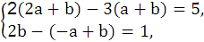即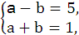
解得a=3,b=-2.
所以f(x)=3x-2.
答案:f(x)=3x-2
4.若2f(x)+f=2x+(x≠0),则f(2)=________.
【解析】令x=2得2f(2)+f=,
令x=得2f+f(2)=,
消去f得f(2)=.
答案:
三、解答题(每小题10分,共20分)
5.(2016·天津高一检测)已知f(x)=x²-bx+c且f(1)=0,f(2)=-3.
(1)求f(x)的函数解析式.
(2)求f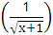的解析式及其定义域.
【解析】(1)由题意可得f(1)=1-b+c=0,f(2)=4-2b+c=-3,
联立可得:b=6,c=5,
所以f(x)=x²-6x+5.
(2)由(1)得f(x)=x²-6x+5,
所以f=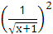-6+5=-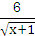+5,
f的定义域为(-1,+∞).
【补偿训练】已知函数f(x)=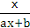(a,b为常数,且a≠0)满足f(2)=1,且f(x)=x有唯一解,求f(x)的解析式.
【解析】由题意知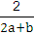=1,①
由f(x)=x得ax²+(b-1)x=0.
方程ax²+(b-1)x=0有唯一解,
则b-1=0,所以b=1,
将b=1代入①得a=,
所以f(x)=.

6.画出二次函数f(x)=-x²+2x+3的图象,并根据图象回答下列问题:
(1)比较f(0),f(1),f(3)的大小.
(2)若x₁<x₂<1,比较f(x₁)与f(x₂)的大小.
(3)求函数f(x)的值域.
【解析】f(x)=-(x-1)²+4的图象如图所示:
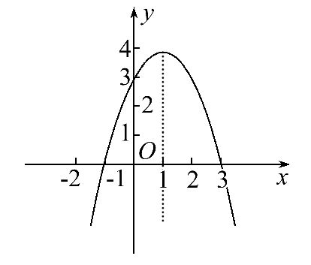
(1)f(0)=3,f(1)=4,f(3)=0,
所以f(1)>f(0)>f(3).
(2)由图象可以看出,当x₁<x₂<1时,
函数f(x)的函数值随着x的增大而增大,
所以f(x₁)<f(x₂).
(3)由图象可知二次函数f(x)的最大值为f(1)=4,所以函数f(x)的值域为
(-∞,4].
【延伸拓展】利用函数的图象解决有关问题的注意点
函数的图象可以形象地反映函数的性质,通过观察图象可以确定图象的变化趋势,便于数形结合解决问题.利用图象时,要注意图象中标出的关键点.
关闭Word文档返回原板块

